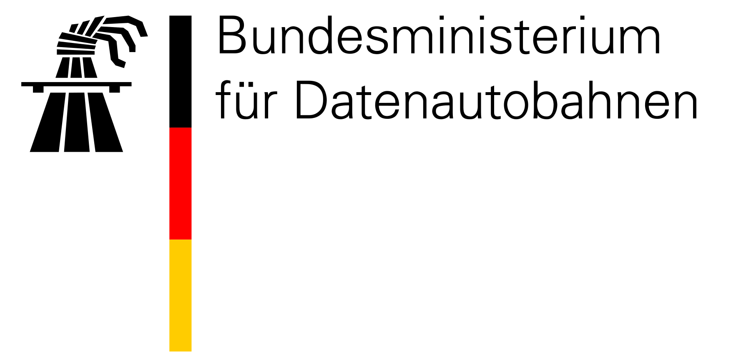
Deutsche Bundespost
Heinrich-Konen-Str. 1
53227 Bonn

Vorab per Fax 0228 / 9744-870

